**Objek Wisata Di Indonesia**

**Objek Wisata Di Indonesia** – Ada banyak sekali tempat tempat indah yang bisa anda kunjungi bersama pasangan atau keluarga besar. Seperti objek Wisata Alam, Wisata Budaya, Wisata Sejarah, Wisata Kuliner, Wisata Religius atau Wisata Olahraga. [Objek Wisata Di Indonesia](http://www.mentari.biz/objek-wisata-di-indonesia.html) kaya akan keindahan alam yang membentang luas di seluruh Indonesia, Anda hanya perlu mengetahui tempat seperti apa yng anda inginkan maka Indonesia mempunyai jawabannya.

Di setiap kota yang ada di Indonesia pasti ada objek wisata yang memukau, namun kota/tempat objek wisata yang lebih di kenal atau lebih tenar di Indonesia adalah sebagai berikut:

1. Pulau Bali

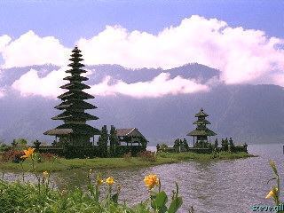

Pulau Bali adalah salah satu pulau terindah di Dunia. Pulau Bali merupakan pulau wisata terbaik di antara pulau lainnya. Banyak sekali Obyek-obyek wisata yang di miliki Bali. Seperti Kintamani, Pantai Kuta, Danau Batur, Goa Gajah, Tampak  
Siring, Bedugul, Tanah Lot dan sebagainya. Pulau ini kaya akan tempat yang sangat menakjubkan dengan arsitektur bangunan dan keindahan alam yang juga sudah diakui oleh dunia.

2. Borobudur

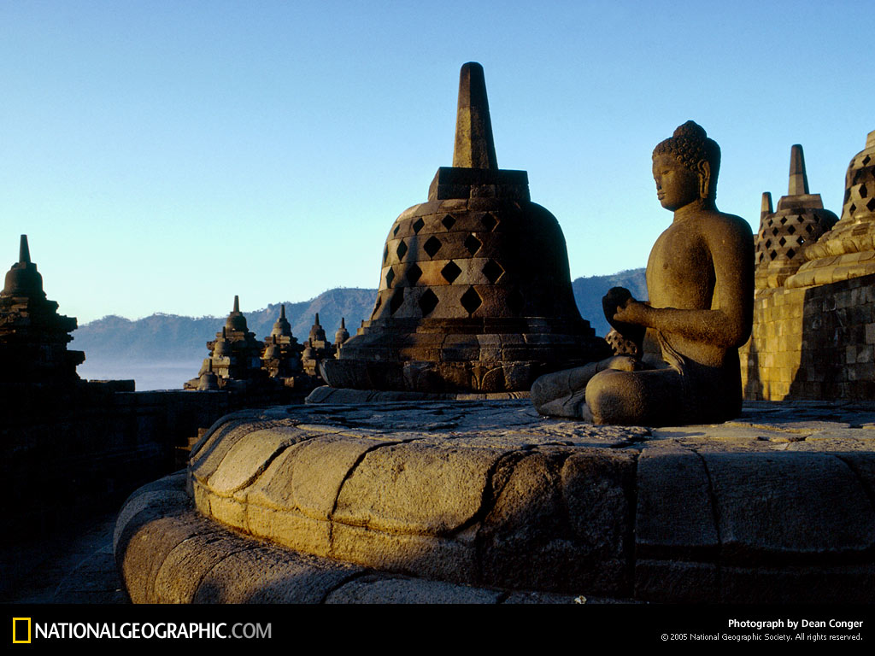

Candi Borobudur adalah candi Budha terbesar di dunia. Candi ini dibangun ketika Samaratungga – raja dari dinasti Syailendra memerintah di Jawa Tengah. Candi ini tercatat sebagai salah satu tujuh keajaiban dunia. Candi Borobudur terletak di desa Borobudur, Magelang, Jawa Tengah. Candi Borobudur sangat besar dan terbuat dari blok batu-batu besar dengan arsitektur yang sangat megah.

3. Pulau Komodo

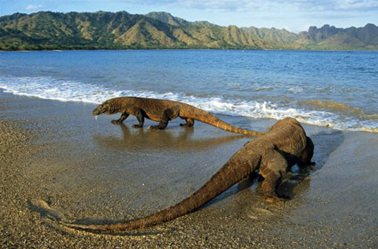

Pulau Komodo terletak di sebuah selat antara Pulau Flores di Nusa Tenggara Timur (NTT) dan Sumbawa di Nusa Tenggara Barat (NTB). Di Pulau Komodo terdapat kadal terbesar di dunia, yaitu biawak Komodo (Varanuskomodoensis). Komodo dipercaya sebagai sisa binatang purba Dinosaurus yang masih hidup. panjang komodo dapat mencapai 3 meter dengan berat bisa mencapai 140 kg. Pada peariran di pulau Komodo juga terdapat perairan yang termasuk keajaiban dunia bawah air. Dasar laut perairan Komodo adalah yang terbaik di dunia, di permukaan laut menyembulnya  
daratan-daratan kering yang berbukit karang. Sangat pantas pulau Komodo dimasukan dalam daftar keajaiban di Indonesia.

4. Danau tiga warna Kelimutu

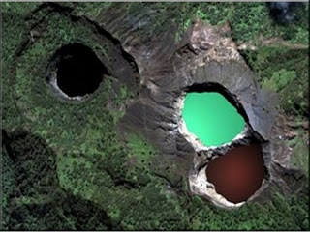

Danau tiga warna Kelimutu adalah salah satu dari sembilan keajaiban dunia. Danau tiga warna terletak di Gunung Kelimutu, Flores,NTT. Disana ada tiga danau yang berdekatan namun dengan warna-warna yang berbeda. Danau kawah tersebut adalah Tiwu Ata Polo (danau merah), Tiwu Nua Muri Kooh Fai (danau hijau) dan Tiwu Ata Mbupu (danau biru). Danau Kelimutu merupakan satu-satunya danau di dunia yang airnya dapat berubah setiap saat, dari merah menjadi hijau tua dan kemudian merah hati, hijau tua menjadi hijau muda, coklat kehitaman menjadi biru langit. Fenomena alam ini merupakan keajaiban.

5. Puncak Jayawijaya dan Carstenz

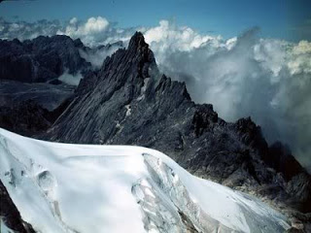

Puncak Jayawijaya dan Carstenz ini juga terdaftar sebagai salah satu dari tujuh puncak benua (Seven Summit) yang sangat fenomenal dan menjadi incaran pendaki gunung di berbagai belahan dunia. Puncak Jayawijaya terletak di Taman Nasional Laurentz, Papua. Puncak ini diselimuti oleh salju abadi. Salju abadi di Puncak Jayawijaya merupakan satu dari tiga padang salju di daerah tropis yang terdapat di dunia. Di negeri kita yang dilalui garis khatulistiwa ini, menyaksikan adanya  
salju di Indonesia tentunya sesuatu yang mustahil untuk bisa dimengerti. Carstenz Pyramid (4884 mdpl) adalah salah satu puncak yang bersalju tersebut. Puncak tertinggi di Asia Tenggara dan Pasifik ini terletak di rangkaian Pegunungan Sudirman. Puncak ini terkenal tidak hanya karena tingginya, tetapi juga karena terdapat lapisan salju di puncaknya.

6. Prambanan

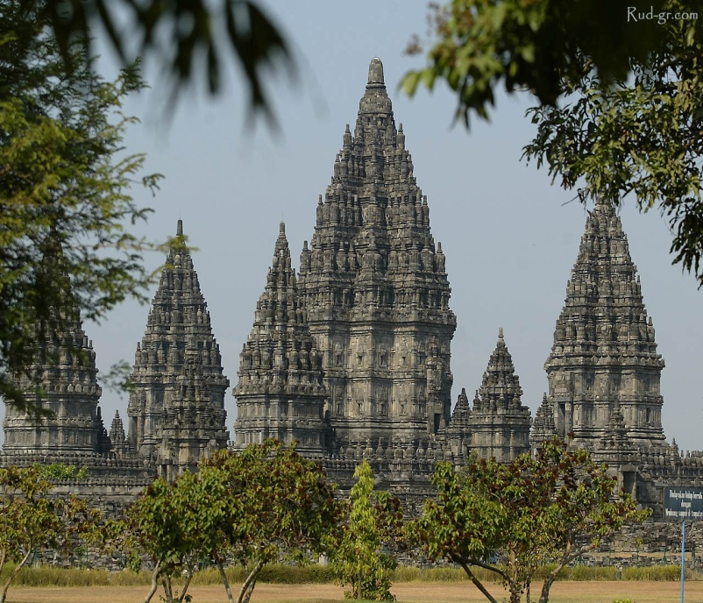

Candi Prambanan adalah candi Hindu terbesar di Asia Tenggara. Candi Prambanan terletak di perbatasan Jawa Tengah dan Yogyakarta. Candi ini dibangun pada sekitar tahun 850 Masehi. Arsitektur bangunan ini sangat megah dan terdapat candi-candi baik besar maupun kecil pada Komplek candi Prambanan ini. Juga ada legenda bahwa candi-candi tersebut hanya dibuat dalam satu malam saja oleh kesaktian Bandung bondowoso sebagai syarat mempersunting Loro Jonggrang. Tapi bukan karena legenda itu Prambanan dimasukkan dalam daftar ini tapi karena kehebatan arsitekturnya yang memukau dunia.

7. Bromo

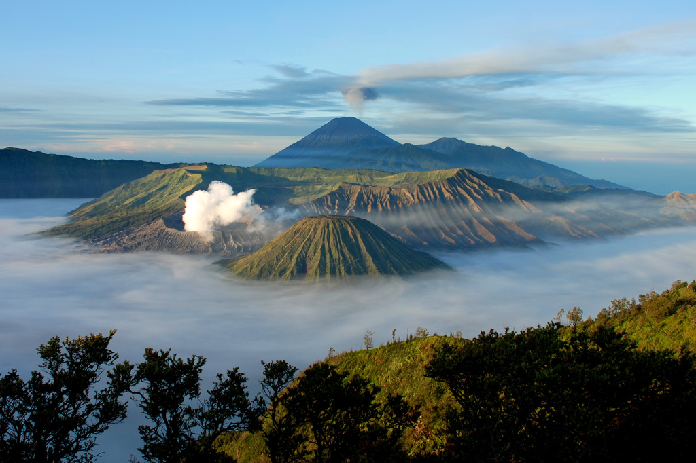

Gunung Bromo merupakan salah satu gunung dari lima gunung yang terdapat di komplek Pegunungan Tengger di laut pasir. Daya tarik gunung ini adalah merupakan gunung yang masih aktif. Obyek wisata Gunung Bromo ini merupakan fenomena alam dengan Kekhasan gejala alam yang tidak ditemukan di tempat lain adalah adanya kawah di tengah kawah (creater in the creater) dengan hamparan laut pasir yang mengelilinginya.

8. Toraja

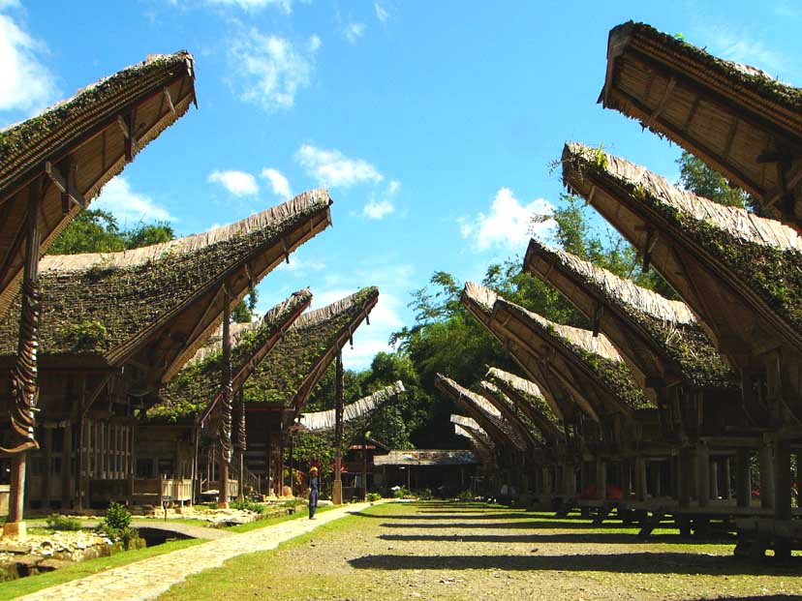

Toraja terletak Sulawesi Selatan. Tanah Toraja sangatlah unik, terutama dalam hal penguburan mayat. Mayat-mayat tidak dikubur, tetapi diletakkan di dalam gua-gua di bukit batu. Mayat-mayat ini ditemani oleh patung-patung yang menggambarkan orang yang meninggal tersebut. Di sini terdapat kuburan di bukit batu. Salah satu bentuk kuburan adalah  
kuburan batu yang dibuat di bagian atas tebing di ketinggian bukit batu. Menurut kepercayaan animisme Aluk To Dolo di kalangan orang Tana Toraja, makin tinggi tempat ditaruhnya mayat tersebut makin cepat  
rohnya bertemu dengan Tuhan atau surga.

9. Krakatau

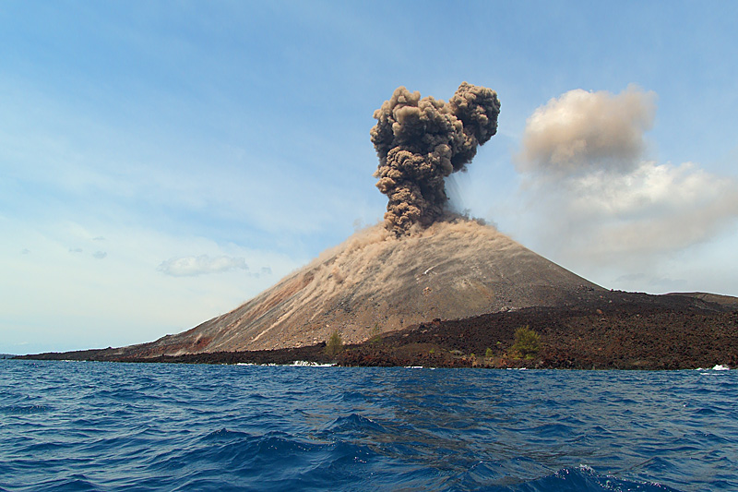

Gunung Krakatau yang letusannya pernah mengguncangkan bumi. Gunung berapi ini pernah meletus pada tanggal 26 Agustus 1883. Letusannya sangat dahsyat dan juga menimbulkan tsunami yang menewaskan sekitar 36.000 jiwa. Suara letusan gunung Krakatau sampai terdengar di Alice Springs, Australia dan pulau Rodrigues dekat Afrika. Gunung Krakatau berada di Selat Sunda antara pulau Jawa dan Sumatra. Bahkan debunya dikatakan sampai ke luar angkasa. Walaupun Krakatau sudah tidak berbahaya seperti dulu lagi (mudah-mudahan) tapi sejarahnya merupakan salah satu keajaiban alam tersendiri.

10. Danau Toba

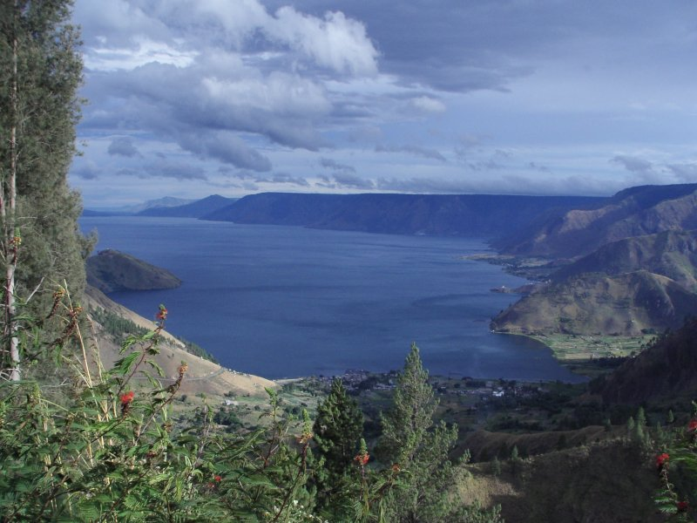

Mungkin banyak yang tidak tahu bahwa Danau Toba dulunya adalah sebuah gunung berapi. Danau ini berada di bekas kawah supervolcano terbesar di dunia. Gunung Toba diperkirakan meletus pada 73 ribu tahun lalu. Letusan ini tercatat sebagai letusan Gunung api terbesar yang mempengaruhi iklim di seluruh dunia.